初中物理竞赛练习题--压强（2）
初三（ ）班 姓名（ ）

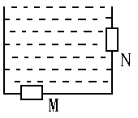
1、如图所示，圆柱形容器底部和侧壁分别有一个木塞 M、N，且 M、N 排开水的体积相等，则
（ ）（奥赛解题大全 P106）
A：M 塞受到的浮力大于 N 塞受到的浮力
B：M、N 两塞受到的浮力相等
C：M、N 两塞不受浮力，即所受的浮力均为零
D：只有 M 塞受到的浮力为零
2、1912 年秋天，当时世界上最大的轮船之一——远洋航轮“奥林匹克号”出了这样一件事，“奥林匹克号”正在大海上航行着，突然，一艘跟它平行地疾驶着的小船像是服从了一种不可抗拒的力量，竟不服从舵手的操作，几乎笔直地向大船冲去，结果发生了撞船的事故，为什么会发生这样的事情呢？（奥赛解题大全 P105）

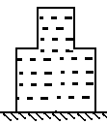
3、如图所示，容器重 4.2N，放在水平桌面上，容器上部是边长为 5cm 的正方体，下部是边长为 10.0cm 的正方体，若向容器内注入 1.1kg 水（g=10N/kg）。求：
- 这个装着水的容器对桌面的压强为多大？
- 容器底部所受水的压力为多大？（竞赛辅导讲座八年级 P121）

4、如图所示的 W 形管中，从两边装不同的液体，ABC 是水，DEF 是松节油，CGD 是空气， 今测得 AB 的高度为 20cm，BC 的高度为 4cm，EF 的高度为 23cm，DE 的高度为 3cm，已知当时的大气压强为 76cm 高水银柱，试求：（1）CGD 中空气的压强；（2）松节油的密度。
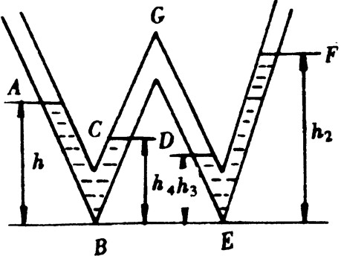
（奥赛解题大全 P105）

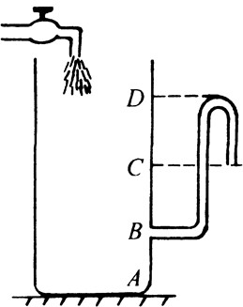
5、在趣味物理表演会上小明展示了如图所示的蓄水和放水装置。如果原来水箱是空的，注水时水箱中的水位高于哪点时排水口才有水流出？如果原来水箱是满的，放水时水箱中的水位降到哪点时排水口才停止出水？如果进水口不停地向箱中注水，但进水流量较小，使得当出水口有水流出时，进水流量小于出水流量，这种情况下排水口的水流有什么特点？
（奥赛解题大全 P105）

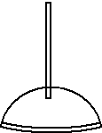
6、厨房水池的下水管被堵塞了，人们常用图中所示的工具（俗称“吸子”）来处理。这个工具由木柄和半球形皮碗构成，将橡皮碗盖在下水口上，向下压木柄，使皮碗变扁，打开水龙头使池中放满水，迅速向上拔皮碗，堵塞物就会松动随流水淌走，试说明道理。
（竞赛辅导讲座八年级 P114）

7、某地下油层的压强为 2.10×107Pa，从地面向此油层钻一口井，自油层面向上计算，原油自喷时可能达到的高度为多大？若油层距地面 2000m，油井直径为 10cm，要阻止原油喷出地面，至少要向出油口施加多大的压力？（原油密度为 0.9×103kg/m3，大气压比原油压强小得多，故在计算中可以忽略大气压的影响）（竞赛辅导讲座八年级 P113）

